SmartAgent4 项目分析报告
智能对话交互系统架构与代码分析

1. 系统架构图
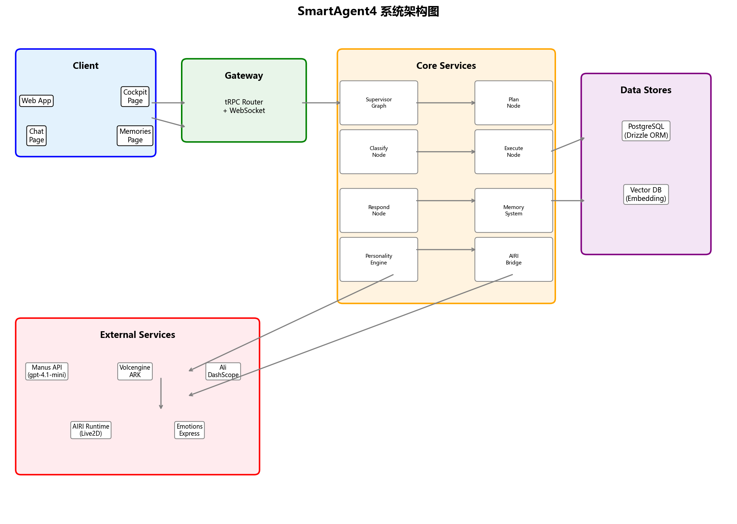

2. 代码量统计
项目代码总量统计：
层级 | 文件数 | 代码行数 | 占比
前端 (Client) | 123 | 17,514 | 31.7%
后端 (Server) | 192 | 37,712 | 68.3%
总计 | 315 | 55,226 | 100%

3. 对话处理流程图
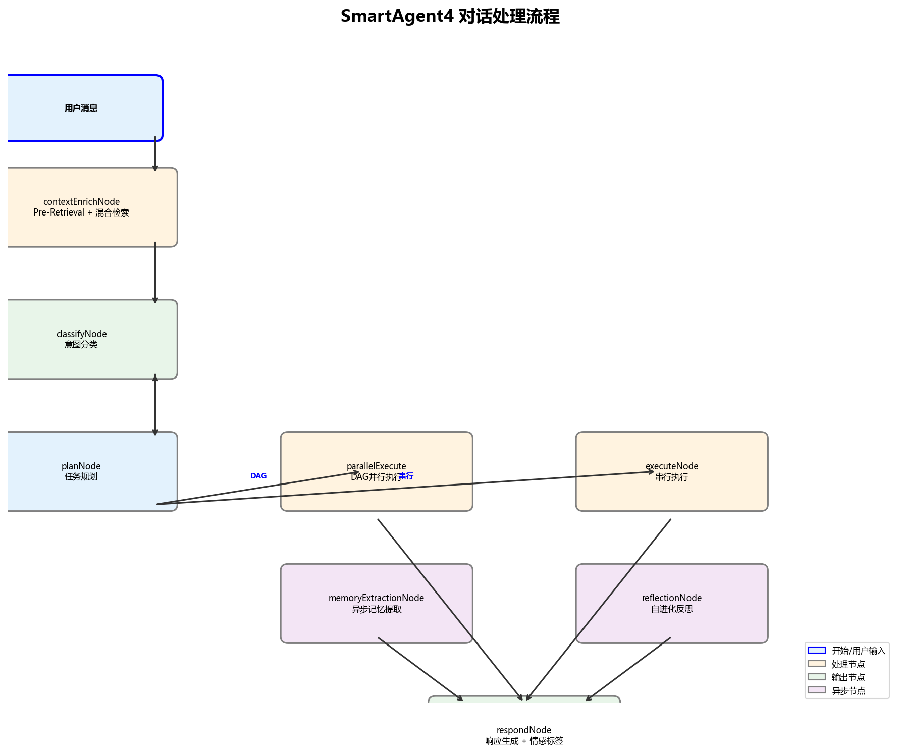
对话处理流程说明：
1. 用户消息输入
2. contextEnrichNode - Pre-Retrieval Decision → 混合检索 + 画像构建
3. classifyNode - 意图分类（动态 Prompt 注入 Agent 能力描述）
4. planNode - 任务规划（动态 Agent 列表 + 并行执行提示）
5. parallelExecute/executeNode - DAG并行执行 或 串行执行
6. respondNode - 响应生成（含情感标签）
7. memoryExtractionNode - 异步记忆提取 + 行为检测
8. reflectionNode - 异步自进化反思
9. AI 回复 + 情感渲染

4. 多智能体协同架构图
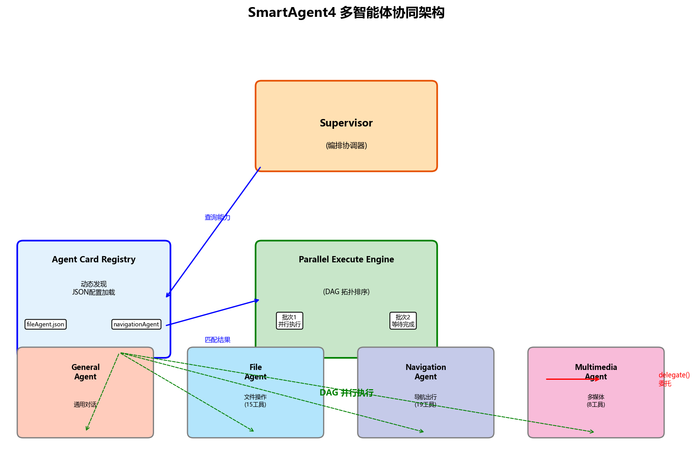
多智能体协同核心机制：
• Agent Card 动态发现：新增 Agent 只需在 agent-cards/ 目录放置 JSON 配置文件
• DAG 并行执行引擎：基于 PlanStep.dependsOn 构建有向无环图，拓扑排序并行执行
• 委托协议：Domain Agent 可通过 delegate() 横向委托其他 Agent，深度限制3层

5. 三层记忆系统架构图
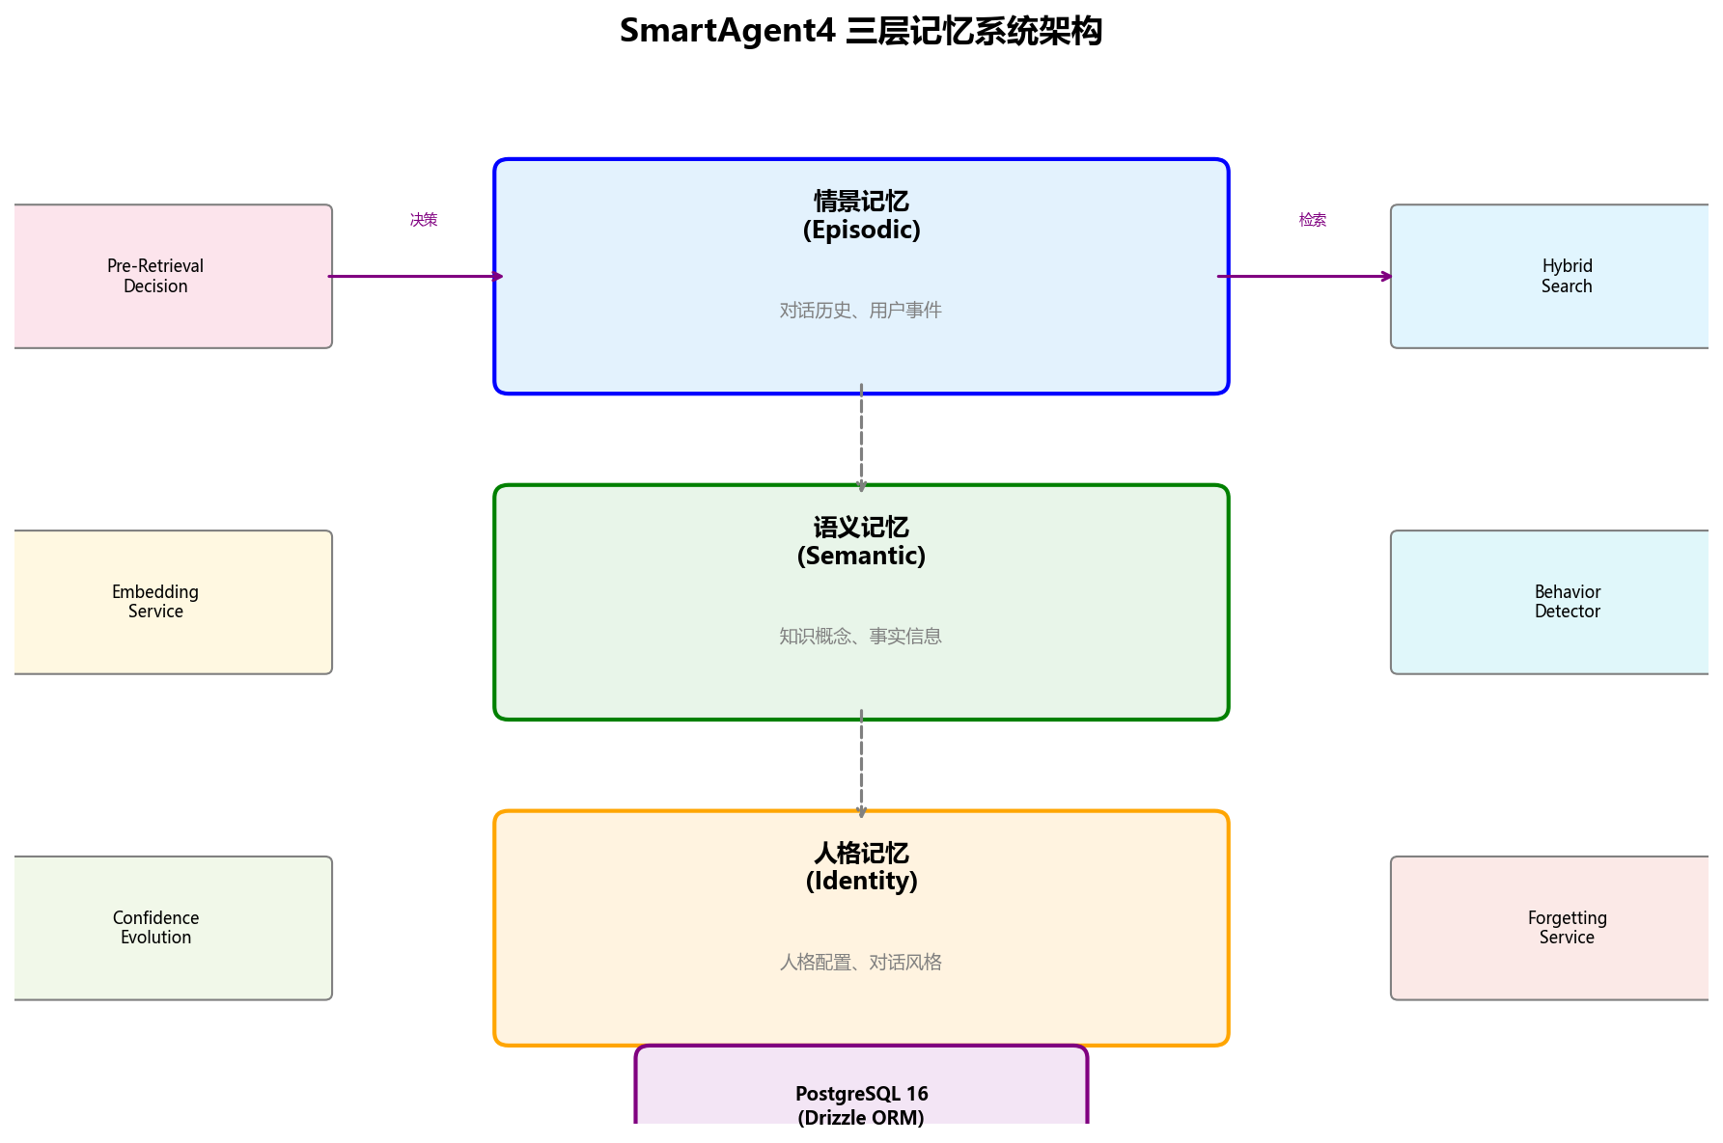
三层记忆系统说明：
• 情景记忆 (Episodic)：对话历史、用户事件记录
• 语义记忆 (Semantic)：知识概念、事实信息存储
• 人格记忆 (Identity)：人格配置、对话风格参数

6. 技术栈
层级 | 技术选型
前端框架 | React 19 + TypeScript + Vite 7
UI 库 | Radix UI + TailwindCSS 4
状态管理 | Zustand + TanStack Query
2D渲染 | PixiJS 7 + pixi-live2d-display
后端框架 | Node.js + Express + tRPC 11
AI框架 | LangGraph (StateGraph) + LangChain
LLM | Manus API + Volcengine ARK (双轨)
向量检索 | 阿里云百炼 DashScope (1024维)
数据库 | PostgreSQL 16 + Drizzle ORM
实时通信 | WebSocket (ws)
协议 | MCP (Model Context Protocol)
测试 | Vitest 2 + @vitest/coverage-v8
包管理 | pnpm 10

7. 核心功能模块
模块 | 描述 | 文件数
Agent 编排 | LangGraph Supervisor 多节点编排 | ~30
多智能体协同 | Agent Card 发现 + DAG并行执行 | ~15
三层记忆系统 | 情景/语义/人格记忆 + 遗忘机制 | ~25
个性引擎 | 人格配置加载与动态 Prompt 组装 | ~5
情感表达 | 情感标签渲染 + AIRI 桥接 | ~8
AIRI 舞台 | Live2D 前端渲染层 | ~15
MCP 工具 | 网易云音乐、文件管理、导航等 | ~20
UI 组件库 | Radix UI 封装组件 | 51

8. 测试覆盖
模块 | 语句覆盖率 | 函数覆盖率 | 测试用例
AIRI 舞台核心库 | 100% | 100% | 71
discovery 模块 | 97.68% | 100% | 77
embeddingService | 98.4% | 100% | 24
extractionAudit | 97.1% | 100% | 54
preRetrievalDecision | 93.5% | 100% | 46
confidenceEvolution | 87.2% | 100% | 16
总计 | - | - | ~654+

9. 项目文档
文档 | 说明
README.md | 项目主文档
ARCHITECTURE.md | 系统架构设计
INTERFACE_DESIGN.md | 接口设计
CLAUDE.md | AI 编程指南
TESTING.md | 全量测试文档
CHANGELOG.md | 变更日志
docs/ARCHITECTURE_AIRI_STAGE.md | AIRI 舞台架构
docs/PRODUCT_SPEC_AIRI_STAGE.md | AIRI 产品规格

10. 开发路线（已完成 8 轮迭代）
第1轮：个性引擎 + 情感渲染 + 记忆系统整合
第2轮：PostgreSQL 迁移 + 四层过滤管道 + 自进化闭环
第3轮：Agent Card 动态发现 + 并行执行引擎 + 委托协议
第4轮：主动记忆引擎（行为检测 + 意图预测 + 预取缓存）
第5轮：Prompt Caching + Fork 子代理 + DreamGatekeeper
第6轮：记忆技能化改造（Agent 主动调度）
第7轮：记忆系统优化（Embedding + 智能检索 + 质量门控）
第8轮：AIRI 前端角色舞台集成（Live2D + 事件驱动 + 状态机）

11. 待完成功能
• 闭合自进化反馈回路（classifyNode 消费工具效用分数）
• Agent Card 的 llmConfig 消费端实现
• 迁移到 pgvector 扩展，将向量检索下沉到数据库层
• 引入 Apache AGE 图记忆
• AIRI Bridge 流式输出与前端舞台深度结合
• 前端 UI 适配个性切换和情感渲染展示

12. 总结
SmartAgent4 是一款功能完善、架构清晰的多模态 AI 助手项目。项目代码总量超过 55,000 行，包含 315 个 TypeScript 文件，涵盖了从前端 UI 到后端 AI 编排的完整技术栈。
项目已完成 8 轮迭代，在多智能体协同、三层记忆系统、AIRI 舞台渲染等核心功能上具有较强的技术领先性，同时保持了良好的代码质量和测试覆盖率。

